Расчет электрической цепи постоянного тока. Задание 1

ttt-333 МКТЛ Вариант 1.11
E1=28 E4= -20 E6=48
R1=98 R2=92 R3=21
R4=69 R5=34 R6=22
Задание
- Рассчитать схему по закону Кирхгофа
- Определить токи в ветвях методом контурных токов
- Определить ток в ветви с сопротивление R1 методом эквивалентного генератора.
- составить уравнение баланса мощностей и проверить его подстановкой числовых значений.
- определить показания вольтметра.

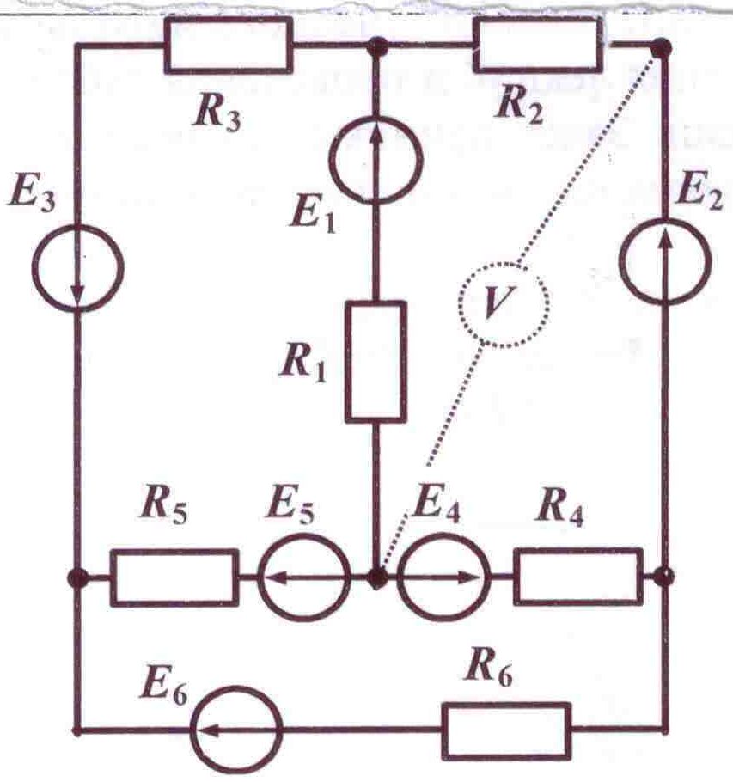

Расчет трехфазной цепи Задание 2

Вариант 163021-11
Цепи трехфазного тока U=127
Нагрузка: симметричная.
Схема соединения приемников: звезда.
R=33 L=82
Нагрузка: нессиметричная.
Схема соединения приемников: треугольник.
R 95 37 80
L 0 0 40
C 24 38 0

- Составить схему включения приемников.
- определить комплексы действующих значений фазных и линейных токов.
- составить схему включения ваттметров для измерения активной мощности каждого трехфазного приемников.
- рассчитать активную, реактивную и полную мощность каждого приемника.
- построить векторные диаграмма токов и напряжений для каждого приемника

